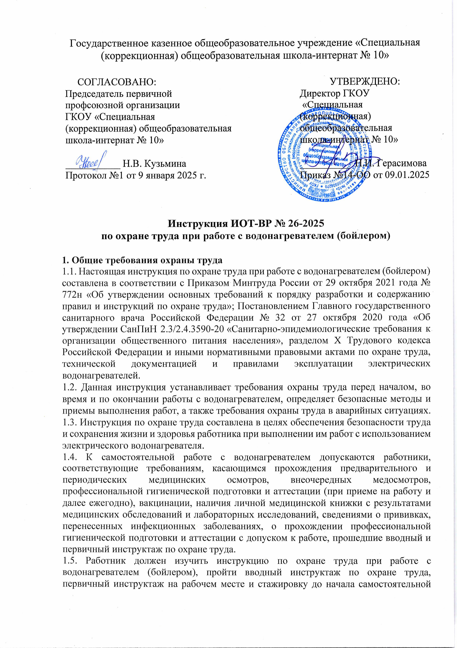

работы, обучение по охране труда и проверку знания требований охраны труда. 1.6. Работник, допущенный к работе с водонагревателем, должен знать:

* устройство и принцип работы используемого электрооборудования;
* руководство по эксплуатации водонагревателя завода-изготовителя;
* правила безопасной эксплуатации и ухода за водонагревателем;
* особенности эксплуатации оборудования;
* опасные и вредные факторы, связанные с выполнением работ с использованием водонагревателя;
* требования производственной санитарии, правила личной гигиены;
* санитарно-гигиенические требования содержания рабочего места;
* порядок действий при возникновении пожара;
* правила пользования первичными средствами пожаротушения;
* способы оказания первой помощи при несчастных случаях.

1.7. Опасные и (или) вредные производственные факторы, которые могут воздействовать в процессе эксплуатации водонагревателя (бойлера), отсутствуют. 1.8. Перечень профессиональных рисков и опасностей при работе с водонагревателем:

* термические ожоги рук при прикосновении к нагретым элементам, соприкосновении с горячей водой;
* поражение электрическим током при неисправности электрооборудования, отсутствии заземления корпуса, прикосновении к токоведущим частям, кабелю питания с поврежденной изоляцией.

1.9. Рабочее место должно быть оборудовано пакетником (автоматом защиты) для выключения электропитания на электрический водонагреватель.

1.10. При несчастном случае пострадавший или очевидец обязан оповестить об этом своего непосредственного руководителя. При обнаружении неисправности водонагревателя прекратить его использование и сообщить непосредственному руководителю.

1.11. Работник, допустивший нарушение (невыполнение) инструкции по охране труда при эксплуатации бойлера (водонагревателя), рассматривается, как нарушитель производственной дисциплины и может быть привлечён к дисциплинарной ответственности в соответствии с Трудовым Кодексом Российской Федерации и прохождению внеочередной проверки знания требований охраны труда.

**2. Требования охраны труда перед началом работы**

2.1. Перед началом работы с водонагревателем следует надеть спецодежду, застегнуть ее, волосы заправить под головной убор. Не застёгивать одежду булавками, не допускать свисающих концов. Вымыть руки с мылом.

2.2. Оценить визуально состояние пола на рабочем месте (отсутствие скользкости). Убедиться в наличии диэлектрического коврика (если пол выполнен из токопроводящих материалов).

2.3. Электрический водонагреватель должен быть размещен в проветриваемом и не сыром помещении.

2.4. Убедится в том, что оборудование надежно закреплено, обеспечена безопасность его падения.

2.5. Обеспечить наличие свободных проходов около оборудования, к автомату защиты.

2.6. Убедиться в наличии воды в водопроводе.

2.7. Осуществить осмотр водонагревателя и убедиться:

* в целостности корпуса и отсутствии его деформации;
* в целостности сигнальных ламп;
* в целостности кабеля питания, пакетника (автомата защиты);
* в надежности подключения к контуру заземления.

2.8. Запрещено использовать с водонагревателем:

* в качестве заземления трубопроводы отопления или холодного и горячего водоснабжения;
* тройники, удлинители и переходники для подключения к источнику электропитания.

2.9. Перед подключением к электросети заполнить бак водой, открыв кран горячей воды на смесителе, после чего кран подачи холодной воды в водонагреватель.

2.10. После наполнения водонагревателя водой и выхода ее из смесителя проверить фланец на наличие протечек. Закрыть кран горячей воды на смесителе. При наличии протечки сообщить непосредственному руководителю.

2.11. Перед пуском убедитесь, что все устройства управления и защиты функционируют и находятся в рабочем состоянии.

2.12. Не приступать к работе с использованием водонагревателя в случае плохого самочувствия или внезапной болезни. Приступать к работе следует после выполнения подготовительных мероприятий и устранения всех недостатков и неисправностей.

**3. Требования охраны труда во время работы**

3.1. При работе с водонагревателем выполнять правила личной гигиены и содержать в надлежащей чистоте и порядке рабочее место.

3.2. Перед включением водонагревателя следует встать на диэлектрический коврик (если пол выполнен из токопроводящих материалов).

3.3. Запрещается эксплуатировать оборудование в случае неисправности или истечении срока испытания и проверки приборов контроля и защиты.

3.4. Не допускать применения способов, ускоряющих выполнение операций с водонагревателем, но ведущих к нарушению требований охраны труда. 3.5. Эксплуатация водонагревателя запрещена:

* без наличия в баке воды;
* при отрицательных температурах;
* при воздействии прямых солнечных лучей;
* при неисправности автоматики, термостата;
* при выходе из строя нагревательного элемента;
* без редуктора давления воды перед предохранительным клапаном при давлении водопроводной сети выше 5 бар;
* при отсутствии непосредственно на входе в водонагреватель предохранительного клапана, его повреждении или засорении.

3.6. При включенном водонагревателе запрещено:

* закрывать или заглушать сливное отверстие предохранительного клапана;
* снимать пластиковую крышку прибора;
* производить санитарную обработку, работы по техническому обслуживанию и ремонту при работе бойлера.

3.7. Контролировать работу электрического водонагревателя.

3.8. Слить воду из водонагревателя, если в месте установки прибора существует вероятность снижения температуры ниже 0°С.

3.9. Не использовать водонагреватель не по назначению, не наносить ему механических повреждений.

3.10. Не хранить легковоспламеняющиеся вещества в непосредственной близости от прибора.

3.11. С целью избегания поражения электротоком соблюдать меры электробезопасности:

* включение и выключение водонагревателя выполнять сухими руками, стоять на диэлектрическом коврике;
* не прикасаться водонагревателя, стоя на полу без обуви или мокрыми ногами;
* не касаться одновременно включенного в электросеть водонагревателя и устройств, имеющих естественное заземление (радиаторы отопления, водопроводные трубы, мойки и т.п.);
* не включать оборудование в сеть без заземления;
* не прикасаться к токоведущим частям электрооборудования, с поврежденной изоляцией кабеля питания;
* не допускать резких перегибов, защемления и натягивания кабеля питания;
* отключать электрический бойлер от сети при завершении работы, проведения санитарной обработки.

3.12. Соблюдать требования безопасности при работе с водонагревателем, изложенные в настоящей инструкции по охране труда, технической документации и правилах эксплуатации данного электрооборудования завода-изготовителя.

3.13. Не допускать к работе с данным электрооборудованием необученный персонал и посторонних лиц.

3.14. Во время работы не отвлекаться посторонними делами и разговорами.

**4. Требования охраны труда в аварийных ситуациях**

4.1. Перечень основных возможных аварий и аварийных ситуаций при работе с водонагревателем, причины их вызывающие:

* протечка воды на входе и выходе из водонагревателя;
* неисправности в работе (поломка);
* загрязнение рабочего места водой;
* возгорание вследствие неисправности.

4.2. Отключать бойлер от электрической сети при наличии протечки воды на входе и выходе из водонагревателя. Закрыть вентиль на сетевом водопроводе. Аккуратно удалить воду с пола. Сообщить непосредственному руководителю.

4.3. При возникновении неисправности в работе водонагревателя (посторонний шум, искрение, ощущение действия тока, запах тлеющей изоляции электропроводки) незамедлительно прекратить его использование и обесточить, отключив от электросети автоматическим выключателем пакетника, сообщить непосредственному руководителю.

4.4. При возгорании водонагревателя обесточить его, отключив от электросети автоматическим выключателем пакетника, и немедленно сообщить об этом в пожарную охрану по номеру телефона 101 (112), принять меры по эвакуации людей, а при условии отсутствия угрозы жизни и здоровью людей меры по тушению пожара в начальной стадии с помощью первичных средств пожаротушения. Сообщить о возгорании непосредственному руководителю. Запрещается тушить электрооборудование, находящееся под напряжением, водой.

4.5. В случае получения травмы прекратить работу, позвать на помощь, а при ее отсутствии воспользоваться аптечкой первой помощи, при необходимости вызвать скорую помощь по номеру телефона 103 (обратиться в лечебное учреждение), поставить в известность непосредственного руководителя. При получении травмы иным работником оказать ему первую помощь, при необходимости вызвать скорую медицинскую помощь по телефону 103, сообщить непосредственному руководителю.

**5. Требования охраны труда по окончании работы**

5.1. Следует выключить водонагеватель и обесточить, выключив автоматический выключатель в распределительном щитке (вынув вилку из розетки).

5.2. Убедиться в отсутствии воды под оборудованием. Закрыть вентиль на сетевом водопроводе.

5.3. Осуществить внешний осмотр. Наружную поверхность протереть влажной тканью, хромированные и полированные поверхности — фланелевой тканью.

5.4. Удостовериться в отсутствии захламленности пространства рядом с водонагревателем. Привести в надлежащий порядок рабочее место.

5.5. Не производить чистку (мойку) водонагревателя:

* включенного в электросеть;
* с помощью струи воды;
* металлическими предметами, проволочными губками, проволочными щетками или другими жесткими абразивными приспособлениями;
* синтетическими органическими растворителями на основе предельных и непредельных углеводов (спирты, бензины, ацетон и т.д.).

5.6. Вымыть руки теплой водой с мылом.

5.7. Сообщить непосредственному руководителю о недостатках, влияющих на безопасность труда, пожарную безопасность, обнаруженных во время работы с электрическим водонагревателем (бойлером).

Инструкцию разработал:

специалист по охране труда __________ / Лагунова Е.А.

С инструкцией ознакомлен (а)

Лист ознакомления с инструкцией ИОТ-ВР № 26-2025

по охране труда при работе с водонагревателем(бойлером), утвержденной приказом №14-ОО от 09.01.2025 ГКОУ «Специальная (коррекционная) общеобразовательная школа-интернат № 10»

|  |  |  |  |  |
| --- | --- | --- | --- | --- |
| №  п/п | Ф.И.О. | Должность | Подпись | Дата |
|  |  |  |  |  |
|  |  |  |  |  |
|  |  |  |  |  |
|  |  |  |  |  |
|  |  |  |  |  |
|  |  |  |  |  |
|  |  |  |  |  |
|  |  |  |  |  |
|  |  |  |  |  |
|  |  |  |  |  |
|  |  |  |  |  |
|  |  |  |  |  |
|  |  |  |  |  |
|  |  |  |  |  |
|  |  |  |  |  |
|  |  |  |  |  |
|  |  |  |  |  |
|  |  |  |  |  |
|  |  |  |  |  |
|  |  |  |  |  |
|  |  |  |  |  |
|  |  |  |  |  |
|  |  |  |  |  |